采购价格参考：供应商报价与历史采购成本｜云上订货系统
采购价格参考帮助采购员核对供方价格和本次成交依据。供应商报价、最近采购价、商品参考采购价、原采购单单价与仓库库存成本各有来源。看到不同数字时，应先确定要回答的是“这家供应商现在报多少”“以前这张单买多少”还是“这个仓现有货按什么成本核算”，再进入对应记录。

先统一商品规格和报价单位
从商品编号和规格编号开始匹配，不只看商品名称。历史示例为鲜整鸡、1kg规格，采购使用公斤；规格文字描述包装，开单单位决定数量与单价如何相乘。比较报价时还要核同一供应商、价格适用时间和收货条件，不能将另一规格、另一供方或另一交期的数字直接放入本次采购。
商品启用多单位时，按已维护的换算关系比较。例如另一个商品明确设置一箱等于十公斤，箱价155元相当于每公斤15.50元；这个换算例不表示鲜整鸡历史画面已经设置箱单位。箱内净重可变或尚未维护换算时，先确认商品资料与供方计价依据，不能用包装名称猜数量，也不能将每箱155元误填为每公斤155元。
开单前给每个价格加上来源。历史新采购采购单价15.50元、最近采购价15元可以同时出现：前者用于当前行的10公斤小计155元，后者供采购员回看已有采购参考。价格差0.50元值得核报价，但不足以证明错价；先查供应商、单位与更新记录，再决定是否需要修改。
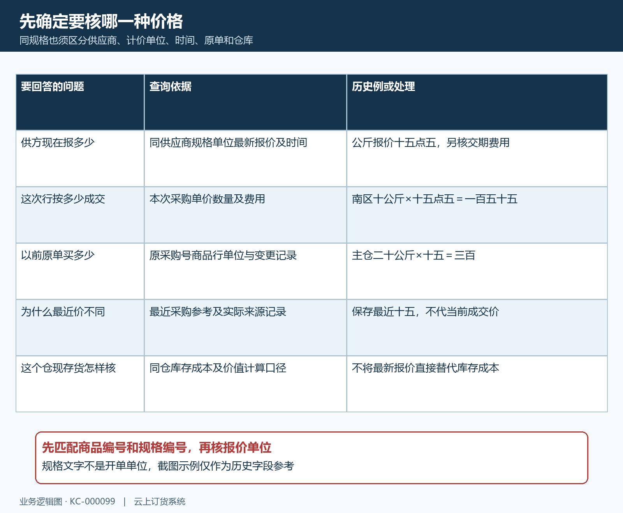
图1：按要核的问题选择价格来源，报价、采购参考、原单和库存成本分别读取。
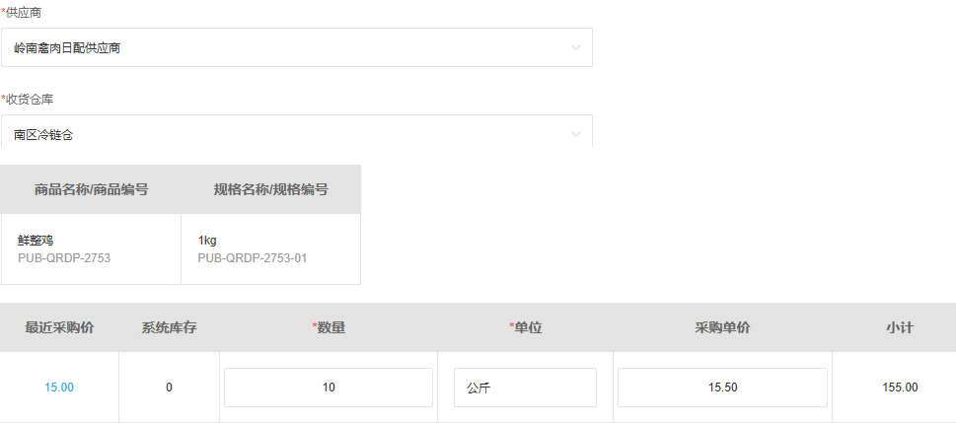
图2：历史开单字段参考，公斤、采购单价15.50元、最近采购价15元和小计155元同屏核对。

查询供应商当前报价及更新时间
PC端在采购的报价情况进入供应商报价详情，核供应商名称，再沿商品和规格找到报价行。历史画面最新报价15.50元、单位公斤，并列出报价时间和查看历史报价入口。读“最新”时也要读时间，旧画面仅说明字段位置，今天采购仍应重新读取实际报价与适用条件，不能把截图日期当成本次供方承诺日期。
进入历史报价后按同一规格和单位追溯。供方另发报价单但还未完成相应提交、审核时，须核该报价单的状态，不能将草稿填写值当成已应用价格。审核报价单会更改对应供应商采购价，部分报价类型还影响销售价；本篇查询参考时不为查看价格而点击审核，确需维护时交有权负责人按报价业务处理。
报价中没有某个单位的价格，不代表该商品免费，也不能自动采用另一个供应商的低价。回查该单位是否已维护、供应商是否有效和账号可见范围，必要时先由采购负责人确认报价。运费、其它费用、优惠、税费和质量要求另核约定；单价相同而配送安排不同，两张单的合计和实际采购支出仍可能不同。
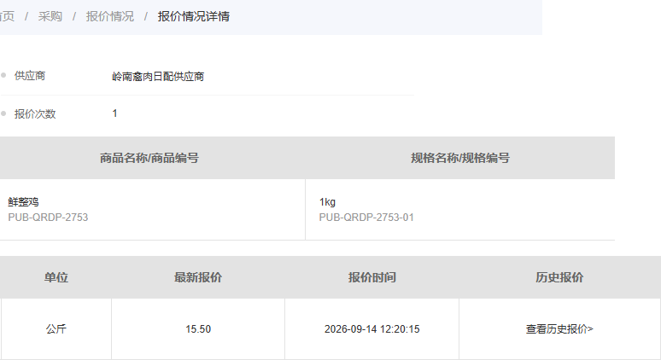
图3：历史报价字段参考，最新报价15.50元与报价时间、供应商及单位一起读取。
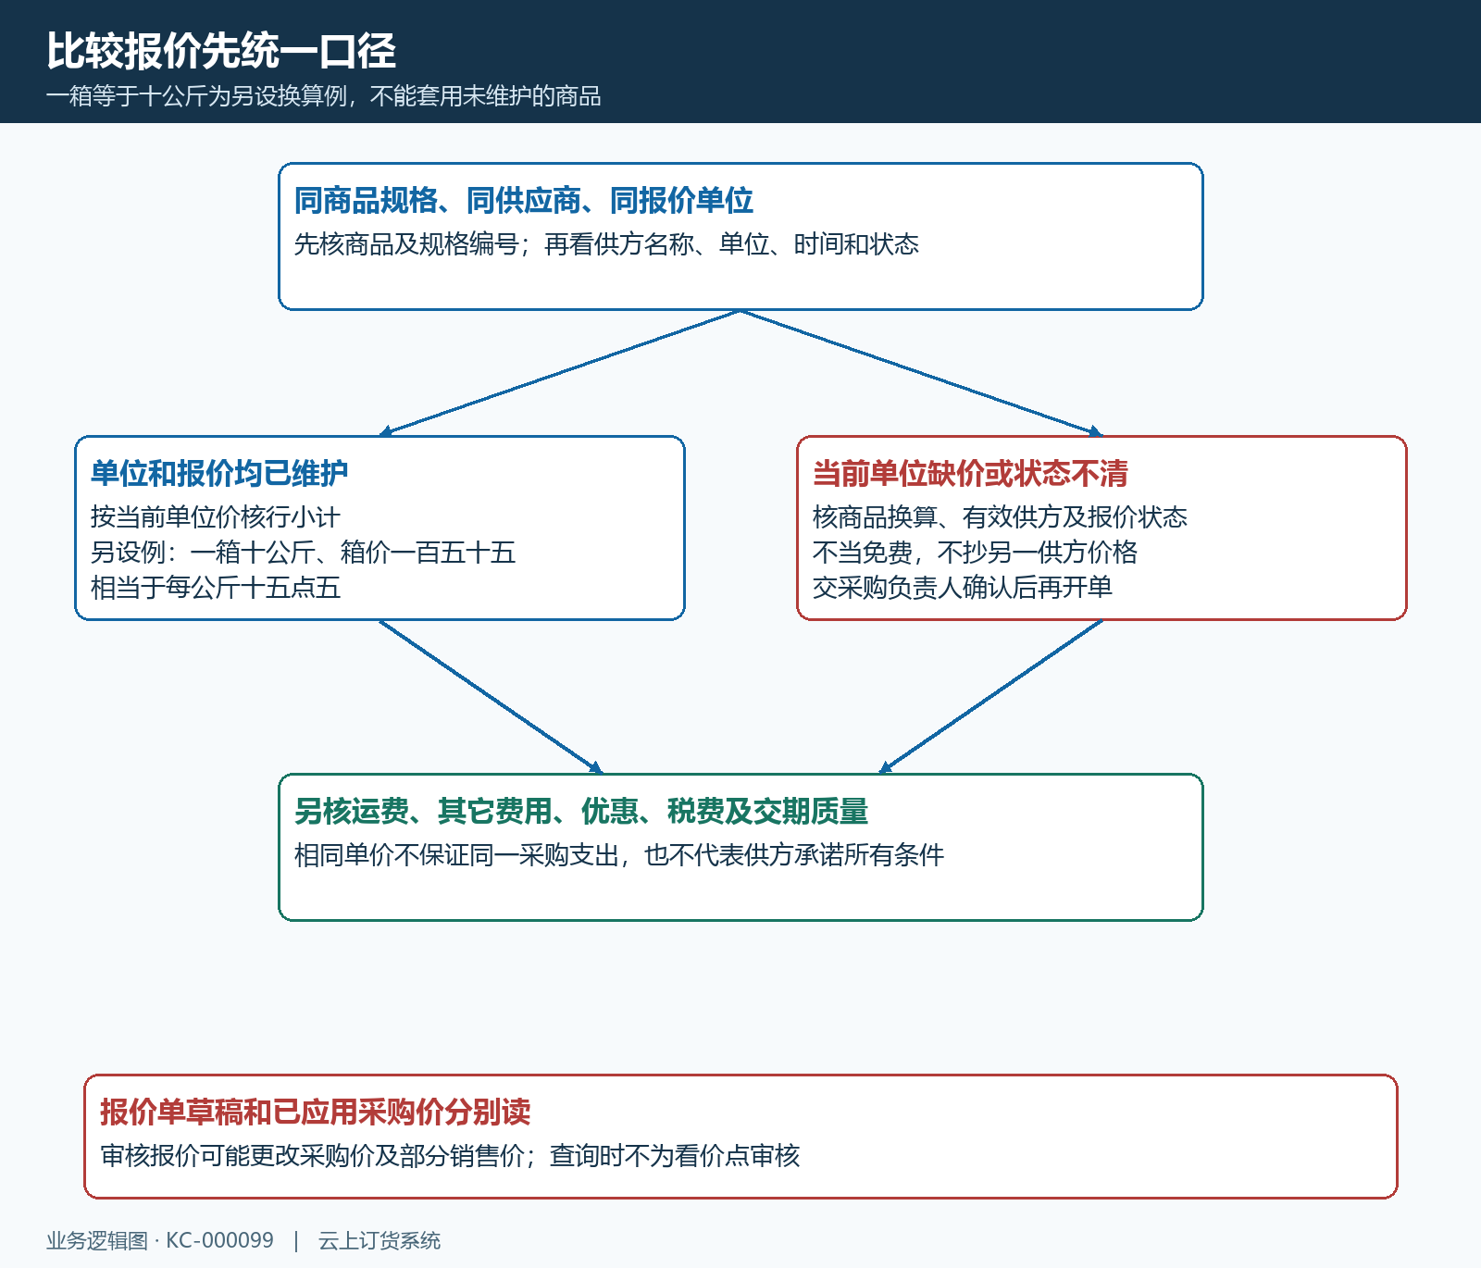
图4：先匹配身份和单位，再核报价状态、费用及缺价原因；箱价换算为另设示例。

回查原采购单的实际成交价
原采购单是解释某次成交的依据。历史主仓原采购20公斤、单价15元、小计300元，额外费用和优惠为零，所以合计300元。采购员应同时保存原号、供应商、收货仓、单位、商品行和费用信息；只摘一个最近采购价，不能回答这张采购为什么应付300元，更不能直接证明已经付了300元。
后来供应商报价升为15.50元，不能将主仓旧单重算为310元。新南区采购10公斤、单价15.50元、合计155元属于另一张原单；两张单用于说明价格变化，不能拼成同一采购前后修改的证据。若原单确有调价、费用变更或退货，则查对应操作与业务记录，把原因交给采购及财务核对。
查看成交与查看成本分别接续。原采购数量并非已收数量，保存、提交与审核状态也不替代有效入库和付款。需要核实际采购支出时沿原单查收货、付款及采购退货，注意同一原号下各关联记录的有效状态。某张单仍未收完，并不意味着它的商品行单价要按已收比例改写。
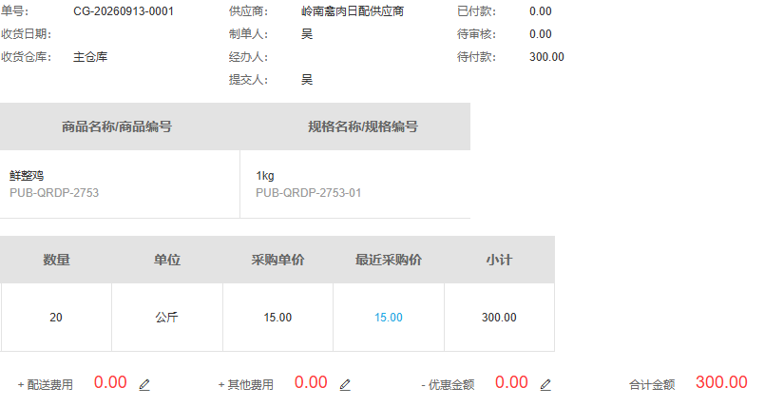
图5：历史原单成交参考，主仓20公斤×15元=300元，不按后来报价倒算旧单。

开单时核对供应商价格与最近采购价
新增采购先选供应商，再选商品规格与单位。当前单位已维护供应商价格时优先核该单位价；单位价没有维护时还可能按基础价或参考价接续，带出结果必须重新确认。切换供方、换单位或重新选择商品后，等价格读取完成再看采购单价和行小计，不延用上一选择的价格，也不以最近采购价列代替当前成交单价。
历史南区单保存后仍显示最近采购价15元，而采购单价15.50元、小计155元。保存完成并不保证所有采购参考字段立即成为这次成交价，应按实际提交及后续处理再读取。PC采购价格列表还可能出现“人工修改”来源和变更流水入口，因此“最后一次采购价”不能一概理解为不可维护的原成交记录；有差异时回查来源与原采购。
是否允许修改开单单价，由商品采购设置和员工权限共同决定。不能编辑时先核企业安排；价格为空、单位不对应或读取失败时，补齐有效报价并重新读取，不用零值凑过提交。查看采购参考也不需要修改最后采购价、恢复旧价或执行库存成本同步；这些操作有另外的确认和影响，应由负责人员核依据后办理。
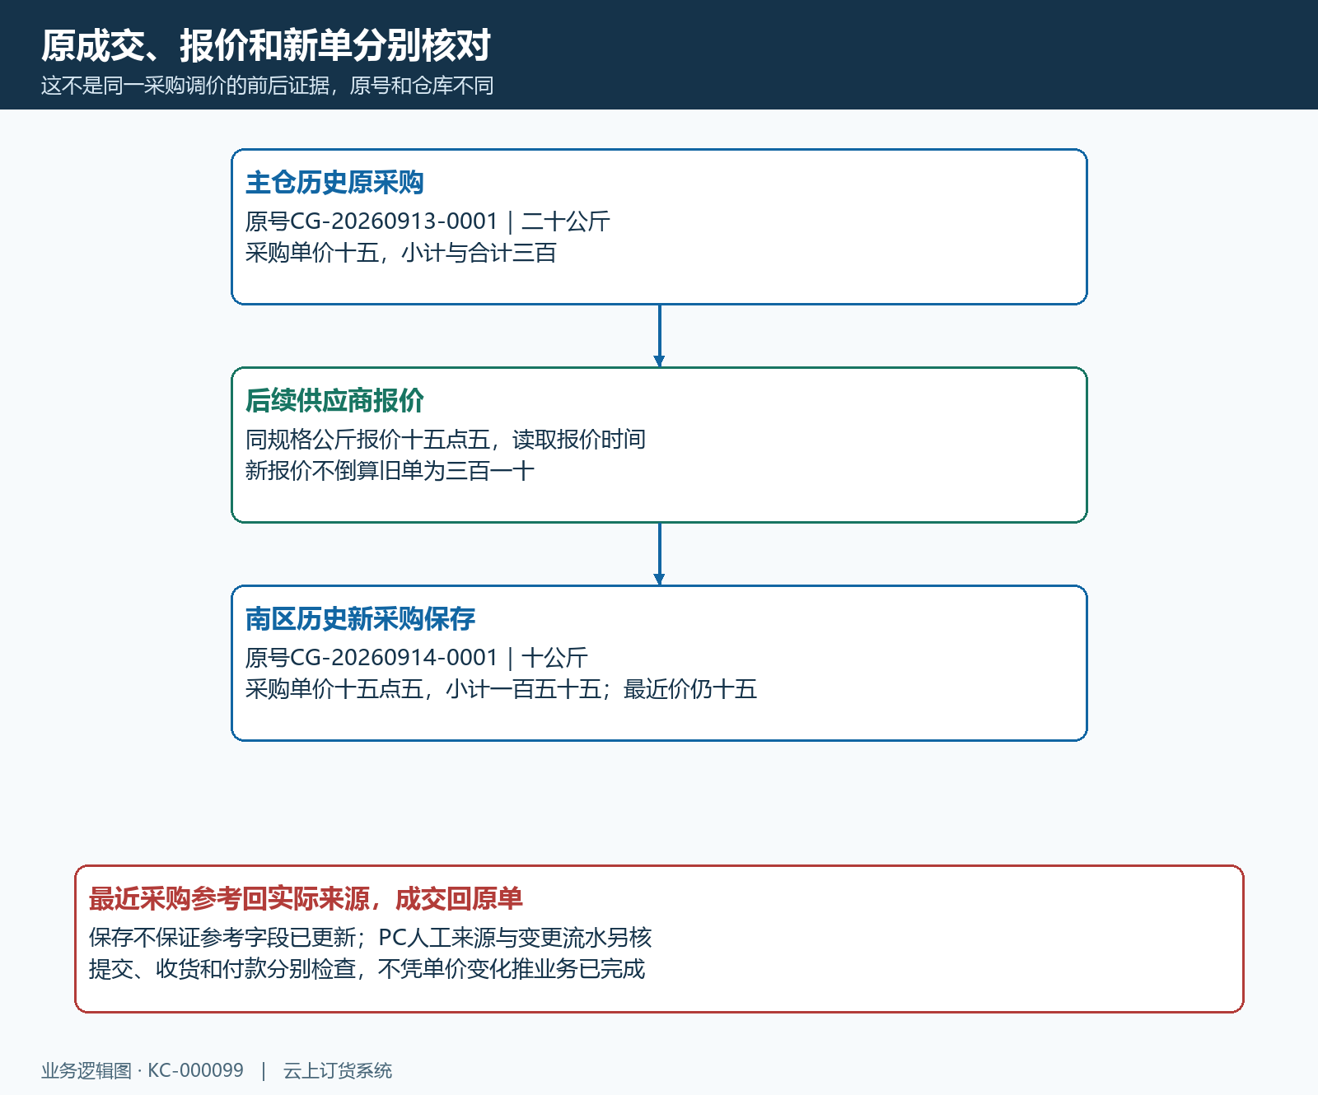
图6：主仓300元原单、报价15.50元和南区155元新单分开；保存后的最近价还要读实际来源。
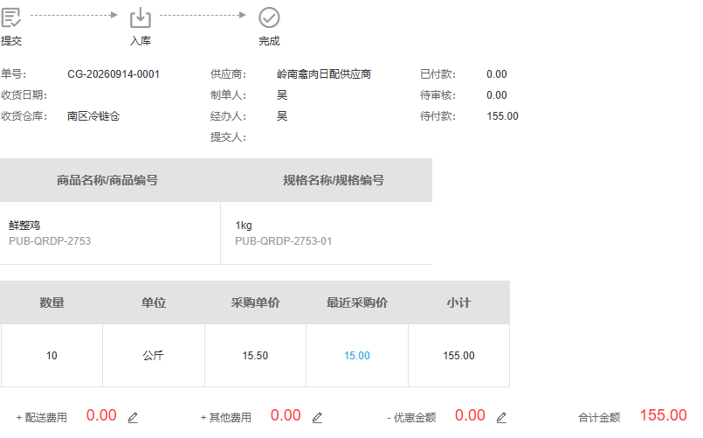
图7：历史保存状态参考，原号、仓库、当前单价和最近采购价同时核，不由保存推断已收已付。

手机端现场核对供应商采购价格
手机管理端从采购价格搜索商品，多规格商品先展开对应规格，再进入采购价管理。顶部核商品编号、规格编号和销售价单位，下方按供应商读取各单位采购价、更新时间、类型、经手人及备注。历史卡片采购价为15.5元每公斤、类型人工询价，销售价18元每公斤是另一个字段，不能拿销售价作为采购成本。
采购价管理含输入框、选择供应商、删除和确定，属于可以维护价格的页面。只核报价时不要改输入或点击删除，完成查看后返回。新增或修改资料要等保存成功后再重新查询供应商行；界面输入已变、页面返回或卡片仍在，均不能单独证明后端保存成功。已有记录的删除会单独处理，之后点击取消不能当成恢复已删除资料的方法。
列表参考价与供应商行可能不同，先核具体供方及单位，再回PC报价或原采购验证。没有采购价格入口时查账号权限，空卡片时查筛选、规格与有效供应商；加载失败保留发生时间及页面提示，回PC核同一商品。手机页面不能打开时不要凭旧截图认定当前价已维护，也不要在没有确认来源的情况下重复提交改价。
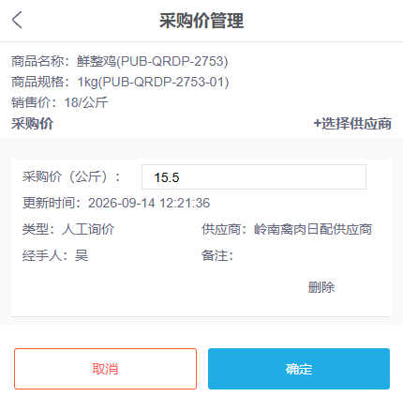
图8：历史手机字段参考，15.5元采购价和18元销售价分开，页面同时提供价格维护操作。

需要核对库存成本时另查仓库成本口径
库存成本回答现存货物如何核算，应按具体仓库、商品规格、基础单位及生效记录查询。仓库资料的价值计算方式可选成本价、销售价或指定等级价，历史南区仓画面显示销售价；这项价值口径不等于当前供应商报价。先确定报表看的价值或成本字段，再核实际库存及相应金额，不能把某仓价值除以数量直接当成采购成交价。
最近采购参考、有效入库带入的成本和人工成本调整可能分别影响核算。遇到同一规格在不同仓成本不同，先由财务核成本设置、入库费用分摊及调整记录，不为了数字一致随手改仓库方式。PC价格维护若提示同步库存成本，应核影响的仓库、基础单位和确认内容；当前没有相应入口或权限时，不据旧界面承诺可以直接同步全部仓库。
完成价格核对应留下能解释来源的结论：本次供方按哪一规格和单位报价，当前行采用多少单价，哪张原采购证明历史成交，库存分析使用哪个仓的何种口径。采购价异常交采购查报价和原单，库存成本异常交财务查生效记录；付款差异再查关联付款。把这些依据交清后，再决定本次采购是否可以提交。
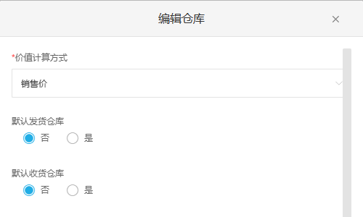
图9：历史仓库设置参考，价值计算方式销售价与默认仓规则分开，不把它当供应商采购价。
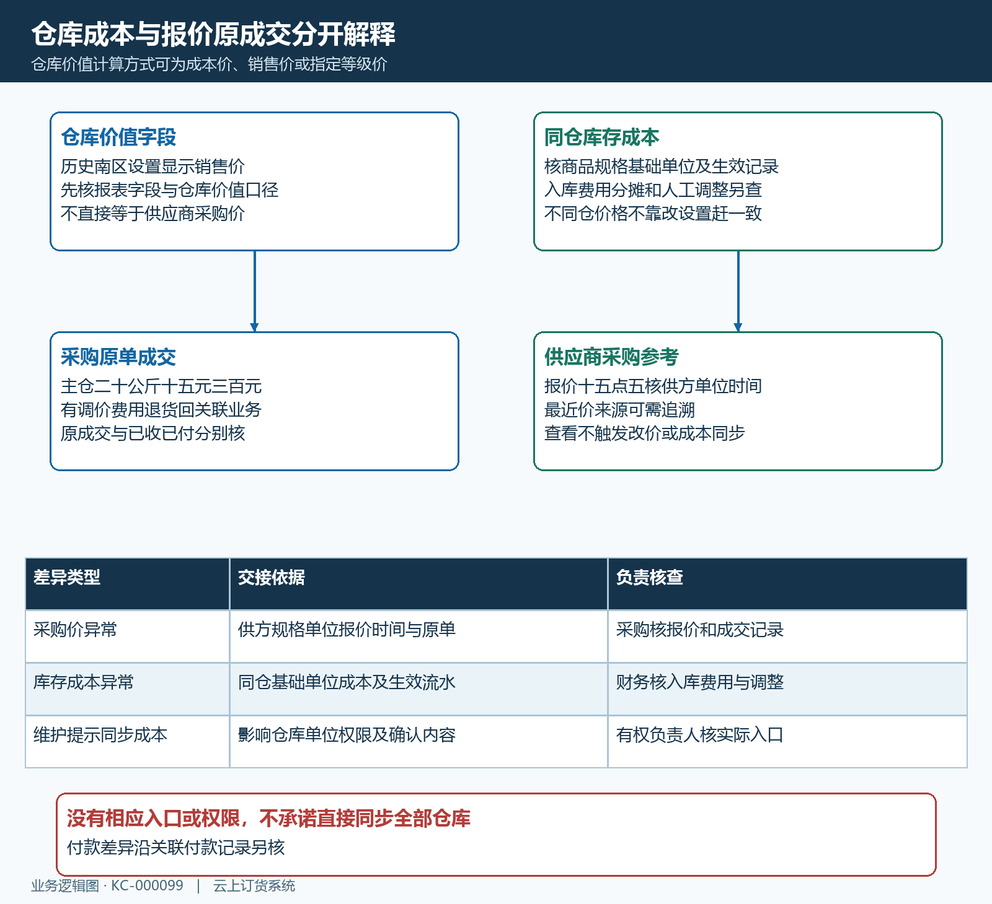
图10：按仓库价值、库存成本、原采购及报价查各自依据，再交采购或财务处理差异。

下一步学习
本篇完成后可继续学习：KC-000106、KC-000107、KC-000097、SC-000133。按上线学习路线顺序推进，遇到对应问题再回查。

